Banco de Dados **II**

Matheus Andreoli Vieira 2ºY Nº20

Comando delete

O comando delete é utilizado para excluir registros de uma tabela.

Sintaxe:



Exemplo:

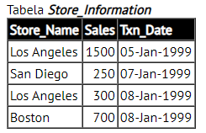



Os registros com o “Store_Name”= “Los Angeles” serão excluídos.

Outro exemplo seria:

Delete From Store_Information

Where Txn_Date=’08-Jan-1999’;  
**Fonte:** <https://www.1keydata.com/pt/sql/sql-delete.php>